

**Ý NGHĨA HOA LAN**

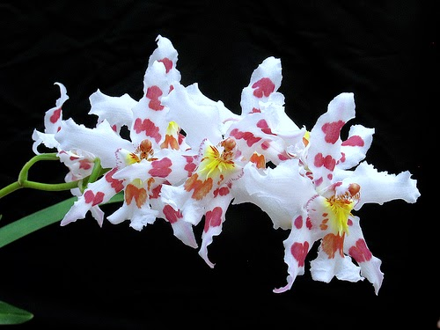

Hoa lan là họ hoa lớn nhất trong hệ thực vật với hơn 25.000 loài và hơn 100.000 giống. Chúng thường được trồng làm cây trong nhà hoặc cây cảnh. Nhưng không phải tất cả các loài lan đều mang nét đẹp của vùng nhiệt đới. Chúng ta có thể tìm thấy những loài hoa lan hoang dại mọc và phát triển ở khắp nơi trên thế giới nhưng ngoại trừ Nam Cực. Những bông hoa này được biết đến nhiều về việc khó trồng, lý do có thể là ở nhu cầu của chúng đối với ánh sáng phải được sàng lọc và độ ẩm tương đối cao. Nhiều giống loài, chẳng hạn như Lan Hồ Điệp (Phalaenopsis – chi Lan Hồ Điệp) thật đáng ngạc nhiên lại rất dễ nuôi trồng để làm cây cảnh trong nhà.

#### Nguồn gốc tên gọi của hoa lan

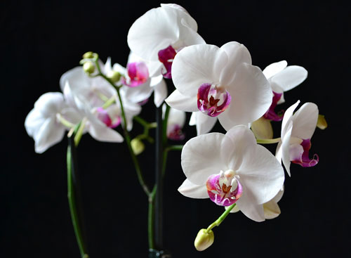

Cái tên hoa lan – Orchid (Orchidaceae family – họ Lan) xuất phát từ tiếng orchis trong ngôn ngữ Hi Lạp, có nghĩa là tinh hoàn. Phần củ tươi ngầm dưới mặt đất của chúng có hình dạng giống với tinh hoàn, ít nhất đó là những gì mà nhà thực vật học người Hi Lạp đã nghĩ vào thời điểm đó.

Loài lan Hồ Điệp còn thường được biết đến với tên gọi là Lan Bướm, cái tên này có được là do sự nhầm lẫn trong việc nhận dạng. Khi nhà tự nhiên học người Thụy Điển Peter Osbeck theo dõi chúng dưới cặp kính dã ngoại của mình khi đến thăm Java vào giữa những năm 1750, ông đã nghĩ rằng chúng là một nhóm bướm đêm. Mặc dù trong vòng 75 năm tiếp theo chúng chưa hề có được một cái tên chính thức , nhưng cái tên phổ biến là lan bướm đã thực sự tồn tại.